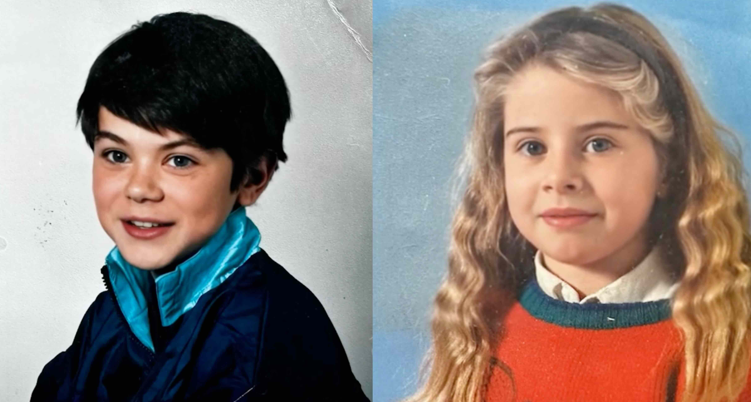
KDYBY SE HOLUBI PROMĚNILI VE ZLATO DISTRIBUČNÍ LIST

Česko/Slovensko 2026 | 110 minut | české titulky | nevhodné do 12 let | DCP, MP4 | premiéra: 24. září 2026 | konec monopolu:

■ originální název Kdyby se holubi proměnili ve zlato ■ žánr dokument
■ režie Pepa Lubojacki ■ scénář Pepa Lubojacki ■ kamera Pepa Lubojacki, Tomáš Šťastný ■ zvuk Matěj Lindner, Jakub Trš, Adam Matej ■ střih Pepa Lubojacki ■ hrají Pepa Lubojacki, David Lubojacki, David Richter, Marco Arnone

■ programace Radek Rubáš, +420 777 161 402, program@aerofilms.cz, online objednávky v portálu disfilm
- stránka filmu https://www.aerofilms.cz/kdyby-se-holubi-promenili-ve-zlato/
- materiály http://aero.capsa.cz/ (login a heslo: guest)

■ synopse
Pět let zaznamenávala mladá režisérka Pepa Lubojacki emotivní příběhy vlastní rodiny. Proč závislost připravila jejího milovaného bratra a dva bratrance o vztahy, pocit bezpečí, zdraví i střechu nad hlavou? A co když za tím vším nestojí závislost samotná, ale něco, co začalo daleko dřív? Neotřelý mix intimních deníkových záběrů, oživlých fotografií, stylizovaných vzpomínek a grafických koláží dělá z filmu originální zážitek, který je syrový i hravý zároveň. Jako režisérka a sestra Pepa stojí před otázkou, na kterou neexistuje snadná odpověď: kde končí láska a začíná kontrola? Zachraňovat, nebo nechat jít? Brutálně upřímný snímek získal na Berlinale cenu za nejlepší dokumentární film.

■ proč tento film?
„Kdyby se holubi proměnili ve zlato jsem měla možnost vidět už v únoru na Berlinale a někdy prostě hned víte, že ten film bude mít nejen úspěch, ale i sílu něco změnit. Třeba pohled na lidi, kteří žijí se závislostí a jejichž situace je dostala až na ulici. Myslím si, že i když se nenacházíte zrovna ve stejné situaci jako Dáda a jeho bratranci, určitě si ve filmu najdete něco, s čím se ztotožníte, co vám bude blízké. Navíc Dádovo charisma dokáže ovládnout celý kinosál. Pro mě tento film není jen o životě se závislostí jakéhokoliv typu, ale také o velké sourozenecké lásce, která někdy dokáže hory přenášet… a forma, jakou Pepa vypráví tento brutálně upřímný příběh, jste ještě neviděli. TIP: Vezměte si s sebou kapesníčky.“
Johana Minářová, Aerofilms

